JAMES BALDWIN VINCE L’ALPINE ESPORTS SERIES
26/06/2022

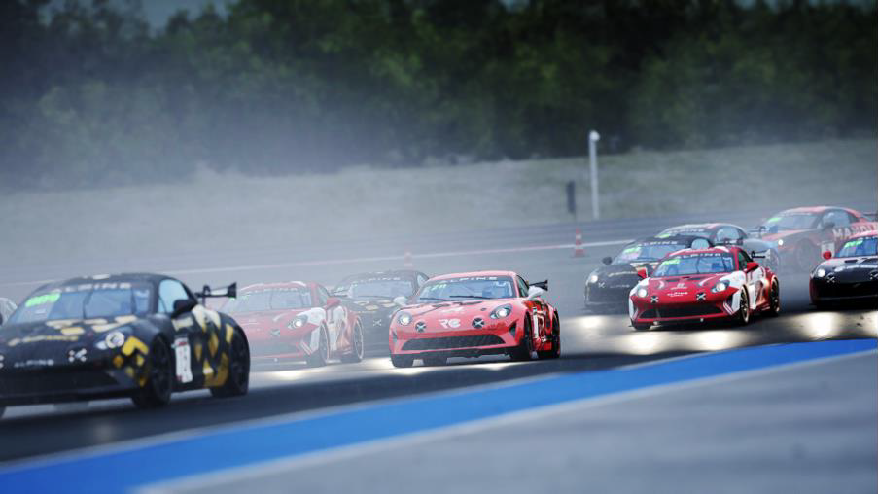
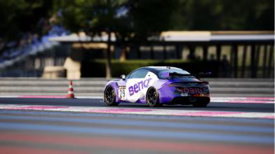
Alpine Esports ha il piacere di annunciare che James Baldwin si è aggiudicato il titolo della seconda edizione dell’Alpine Esports Series promossa da Binance. Il suo compatriota George Boothby ha vinto la seconda manche organizzata sul famoso circuito GP del Nürburgring in collaborazione con Race Clutch, partner ufficiale di Alpine nel sim racing.

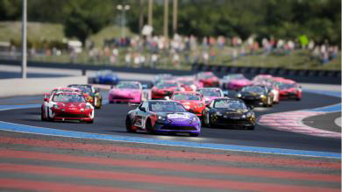
La terza e ultima manche dell’Alpine Esports Series si è svolta sul famoso circuito GP del Nürburgring. Prima della partenza, tutti gli occhi erano puntati su James Baldwin, primo in classifica generale e grande favorito alla vittoria del titolo in Germania. La gara sprint, alquanto spettacolare, si è infine conclusa a favore di George Boothby che ha ottenuto dieci punti prima della prova principale.

La gara lunga è stata teatro di un duello molto conteso per il secondo posto tra George Boothby e Luke Whitehead. Nel frattempo, Marko Pejic ha effettuato una prestazione impressionante e ha vinto tagliando per primo il traguardo. Con i punti accumulati nelle due gare, George Boothby ha ottenuto ventotto punti, ossia tre in più di Marko Pejic e otto in più di Luke Whitehead.

Pur avendo conseguito solo otto punti in questa finale, James Baldwin è riuscito a capitalizzare sul lavoro effettuato precedentemente nella stagione uscendo vincitore dell’Alpine Esports Series con 72 punti.

Grazie a questa vittoria, James Baldwin vivrà una straordinaria esperienza in pista con l’Alpine A110 GT4, ma riceverà anche 40.000 dollari in Fan Tokens ALPINE, un set di lampadine e luci Philips Hue di alta qualità nonché calzature e guanti FreeM Sim-Racing Alpine Esports.

Sostenuta da Binance, leader mondiale dell’ecosistema blockchain e delle infrastrutture di criptovalute, l’Alpine Esports Series ha messo in palio un montepremi di 100.000 dollari in Fan Tokens ALPINE da condividere nel corso di tutto il calendario.

George Boothby, che ha stabilito il miglior tempo nelle qualifiche con 1’41’’230, ha pertanto vinto 1.500 dollari in Fan Tokens ALPINE mentre a Marko Pejic è stato consegnato il Premio Binance per il miglior giro in gara del Campionato. Gli altri premi comprendevano 6.000 dollari in Fan Tokens ALPINE per gli utenti di Binance che hanno scannerizzato i QR Code durante la trasmissione in diretta dell’Alpine Esports Series e 4.000 dollari in Fan Tokens ALPINE per i fan che hanno raccolto i 5 NFT POAP Binance Alpine GT4.

Anche i migliori piloti della competizione si sono aggiudicati tanti premi, tra cui un simulatore Trak Racer TRX per il secondo in classifica generale, un monitor BenQ EX3410R all’avanguardia per il terzo classificato, ma anche stivali e guanti Freem Alpine più un set di luci Philips Hue per i tre concorrenti meglio classificati a fine stagione.

La seconda edizione dell’Alpine Esports Series ha registrato circa 250.000 spettatori che hanno seguito i migliori sim racer mentre si affrontavano in tre manche. La prima gara sul Circuito di Barcelona-Catalunya ha visto il britannico James Baldwin prendere il comando con ventinove punti, tre punti davanti a Luke Whitehead e quattro davanti a George Boothby. I piloti si sono poi recati sul Circuito Paul Ricard, dove James Baldwin ha vinto ancora incrementando il distacco dagli avversari e affrontando la grande finale in posizione di forza.

CLASSIFICHE

Classifica generale finale
- James Baldwin – Totale punti 72
- George Boothby – Totale punti 67
- Marko Pejic – Totale punti 62
- Luke Whitehead – Totale punti 60
- Michele Nerbi – Totale punti 43
- Andrea Miatto – Totale punti 31
- Michael Romagnoli – Totale punti 24
- Mathias Kuhn - Totale punti 19
- Mariusz Tworzydło – Totale punti 10
- Victor Nicolae – Totale punti 9
- Florian Bauer – Totale punti 6
- Davide Arduini – Totale punti 6
- Lorenz Hörzing – Totale punti 4
- Michał Nowakowski – Totale punti 3
- Artur Czarnecki – Totale punti 2
- Gaël Valero – Totale punti 2

Manche 1
- James Baldwin - 29 punti
- Luke Whitehead - 26 punti
- George Boothby - 25 punti
- Marko Pejic - 15 punti
- Andrea Miatto - 14 punti

Manche 2
- James Baldwin - 35 punti
- Marko Pejic - 22 punti
- Andera Miatto - 17 punti
- Michele Nerbi - 15 punti
- Luke Whitehead - 14 punti

Manche 3
- George Boothby - 28 punti
- Marko Pejic - 25 punti
- Luke Whitehead - 20 punti
- Michele Nerbi - 16 punti
- James Baldwin - 12 punti

CENNI SU ALPINE
Fondata nel 1955 da Jean Rédélé, Alpine si è affermata nel corso degli anni con le sue auto sportive alla francese. Nel 2018, la Marca presenta la nuova A110, un’auto sportiva fedele agli intramontabili principi di Alpine in termini di compattezza, leggerezza, agilità e piacere di guida. Nel 2021, viene creata la Business Unit Alpine, che diventa la Marca dedicata alle auto sportive innovative, autentiche ed esclusive del Gruppo Renault, che può contare sull’eredità e il know-how dello storico stabilimento di Dieppe, ma anche sulle competenze ingegneristiche dei team di Alpine Racing ed Alpine Cars.

CENNI SU ASSETTO CORSA COMPETIZIONE
Assetto Corsa Competizione è il videogioco ufficiale del GT World Challenge.

Grazie alle sue straordinarie qualità di simulazione, questo titolo consente di vivere la reale atmosfera del campionato omologato FIA GT3 affrontando piloti, team, auto e circuiti ufficiali, tutti riprodotti con il massimo livello di precisione che sia mai stato raggiunto.
Sprint, Endurance e la 24 Ore di Spa prendono vita con un incredibile realismo sia in modalità single player che multiplayer.

Nato dalla ricca esperienza di KUNOS Simulazioni, Assetto Corsa Competizione trae pieno vantaggio da Unreal Engine 4 per garantire condizioni meteorologiche, grafiche fotorealistiche, gare notturne e animazioni in motion capture che stabiliscono nuovi standard di realismo e full immersion di guida grazie a modelli migliorati a livello di pneumatici e aerodinamica.

Progettato per innovare, Assetto Corsa Competizione promuove l’eSport ponendo i giocatori al centro del GT World Challenge e al volante delle GT più prestigiose, tutte riprodotte con uno straordinario livello di dettaglio.

Accessibile a tutti, Assetto Corsa Competizione è classificato PEGI-3 e disponibile su PC (Steam), PS4 e Xone.

Per saperne di più su Assetto Corsa Competizione: www.assetocorsa.net

CENNI SU BINANCE
Binance è leader mondiale dell’ecosistema blockchain e delle infrastrutture di criptovalute con la sua suite di prodotti finanziari che comprende la più grande Borsa di asset digitali in volume. Potendo contare sulla fiducia di milioni di persone nel mondo, la piattaforma Binance si prefigge l’obiettivo di aumentare la libertà monetaria dei suoi utenti. Propone anche un portafoglio ineguagliabile di prodotti e offerte di criptovalute, tra cui soprattutto trading, finanza, istruzione, dati e ricerca, beni sociali, investimenti e incubatori, soluzioni di decentramento e infrastrutture e molto altro: Per maggiori informazioni: Binance.com

CENNI SU FAN TOKENS BINANCE
I Fan Token di Binance sono un tipo di utility token che migliora l’esperienza dei fan, mettendo in contatto le marche e i team con i loro fan di tutto il mondo. I Fan Token di Binance sono emessi tramite il Launchpad Binance per far passare la loro esperienza a un livello superiore grazie a premi esclusivi come esperienze uniche, NFT in edizione limitata, diritti di voto su certe decisioni e badge da collezionare. I Fan Token di Binance sono accessibili anche a tutti gli utenti di Binance tramite acquisti in moneta fiat o criptovalute. Per maggiori informazioni sui token già disponibili e quelli che saranno introdotti prossimamente, si veda la piattaforma Fan Tokens Binance.

Contatto stampa Gruppo Renault Italia:
Paola Rèpaci– Renault/ Alpine Product & Corporate Communication Manager
paola.repaci@renault.it Cell: +39 335 1254592
Tel.+39 06 4156965
Siti web: it.media.groupe.renault.com/; www.renault.it
Seguici su Twitter: @renaultitalia

